
五邑大学实验报告

算法分析实验报告
2016~2017年度 第1学期

院系： 计算机学院
班级： 140802
学号： 3114002475
姓名： 黄宗贵

任课教师： 高宏宾 成绩评定：

完成日期：2016年 12月 4日
实验五：n皇后问题（分支限界的解法）
- 实验目的：
通过用分支限界的算法思想来解决n皇后问题，进而学习分支限界的思想，巩固分支限界算法相关知识。
2.、实验内容(问题描述)：
八皇后问题是一个古老而著名的问题，它是回溯算法的典型例题,现在用分支限界的算法来解决这个问题。该问题是十九世纪德国著名数学家高斯于1850年提出的：在8行8列的国际象棋棋盘上摆放着 八个皇后。若两个皇后位于同一行、同一列或同一对角线上，则称为它们为互相攻击。
现在要求使这N个皇后不能相互攻击，即任意两个皇后都不能处于同一行、同一列或同一对角线上，问有多少种摆法。
- 数据结构设计和算法设计：
Node节点中带有的属性：
1）t = 0;//已经放置了t个皇后
2）this->n = n;//共有n个皇后
3）loc[i] = 0;//皇后0行到n行，列的位置
遍历判断下一结点是否合法的方法checkNext，符合三个条件：
- 不在同一行：loc[i]!=next;
- 不在同一个反斜线（行差！=列差）：loc[i] - next != t + 1 - i
- 不在同一个正斜线：loc[i] - next != i - t - 1
对皇后的放置方法ArrangQueen:
通过建立一个队列，队列存放节点Node，当队列不为空的时候，取队列的一个节点，从1到n列一次性将当前扩展节点所有子节点考虑完，符合条件的插入队列，剪枝函数会检测是否可进入下一个节点,如果不可进入，则后续的所有排列均不搜索。这就是广度优先的思想。
- 核心代码：
//Description:经典n皇后问题 广度优先 建议n<=14
#include <iostream>
#include <fstream>
#include <algorithm>
#include <functional>
#include <queue>

using namespace std;
ifstream in("input.txt");//通过文件输入皇后个数和行列的个数
ofstream out("output.txt");//输出皇后从第一列到第n列行的位置

class Node{
public:
Node(int n){
t = 0;//已经放置了t个皇后
this->n = n;//共有n个皇后
loc = new int[n + 1];
for (int i = 0; i<= n; ++i){
loc[i] = 0;//皇后0行到n行，列的位置
}
}
Node(const Node &other){//深拷贝构造函数
this->t = other.t;
this->n = other.n;
this->loc = new int [n + 1];
for (int i = 0; i <= n; ++i){
this->loc[i] = other.loc[i];
}
}
int t;//已放置t个皇后
int *loc;//loc[1:t]//皇后0行到n行，列的位置
int n;//共放置n个皇后
bool checkNext(int next);
void printQ();
};
bool Node::checkNext(int next){
int i,j;
for (i = 1; i <= t; ++i){
if (loc[i] == next){ //检测同行
return false;
}
if (loc[i] - next == t + 1 - i){//检测反斜线 行差==列差
return false;
}
if (loc[i] - next == i - t - 1){//检测正斜线
return false;
}
}
return true;
}
void Node::printQ(){
for (int i = 1; i <= n; ++i)
{
out<<loc[i]<<" ";
}
out<<endl;
}

class Queen{
public:
int n;//n皇后
int ansNum;//对于n皇后解的个数
Queen(int n){
this->n = n;
ansNum = 0;
}
void ArrangQueen();
};
//对皇后的排列
void Queen::ArrangQueen(){
queue<Node> Q;//queue Node类的定义
Node ini(n);//n个皇后，初始化节点
Q.push(ini);
while(!Q.empty()){
Node father = Q.front();//取队列下一个节点
Q.pop();
if (father.t == n){ //已放置t个皇后 （如果全部皇后都放完了）
father.printQ();
++ansNum;
}
for (int i = 1; i <= n; ++i){//一次性将当前扩展节点所有子节点考虑完，符合条件的插入队列
/*剪枝函数会检测是否可进入下一个节点,如果不可进入，则后续的所有排列均不搜索*/
if (father.checkNext(i)){
Node Child(father);
++Child.t;
Child.loc[Child.t] = i;//记录位置
Q.push(Child);//合法，进队列
}
}
}
}

int main(){
int cases;
in>>cases;//第一个是n个皇后
for(int Case = 1; Case <= cases; ++Case){
int n;
in>>n;
Queen Q(n);
Q.ArrangQueen();
out<<Case<<"个皇后在"<<Case<<"行"<<Case<<"列的棋盘上有以上"<<Q.ansNum<<"种摆法(上面的序列是皇后从第1列到第"<<Case<<"列的行的位置)\n"<<endl;//n个皇后在n行n列的棋盘上有ansNum种摆法
}
return 0;
}

- 运行与测试：
输入：第一个8表示8个皇后，下面的12345678表示从第1行1列开始到第8行8列的情况。
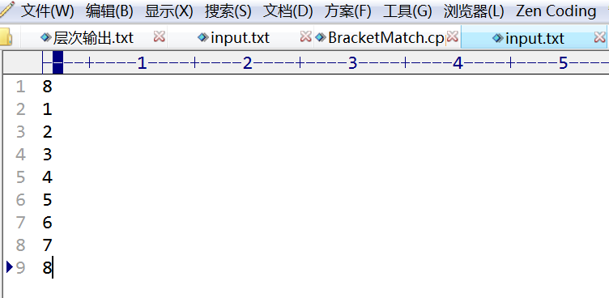

输出：
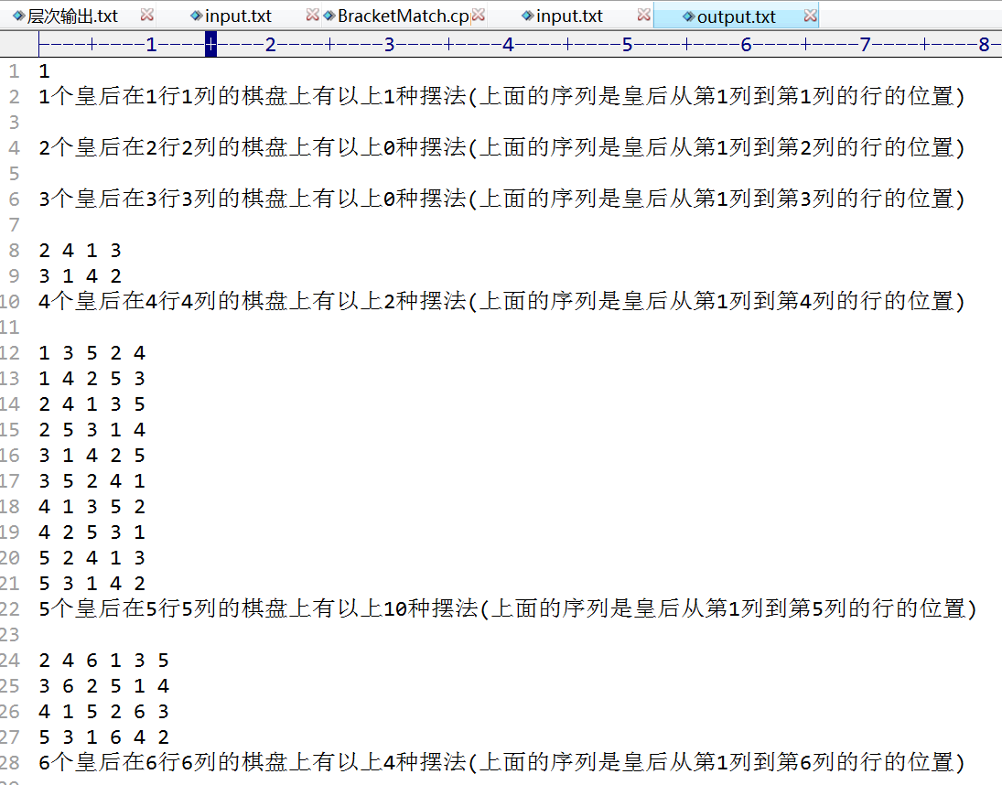

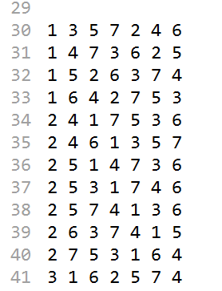
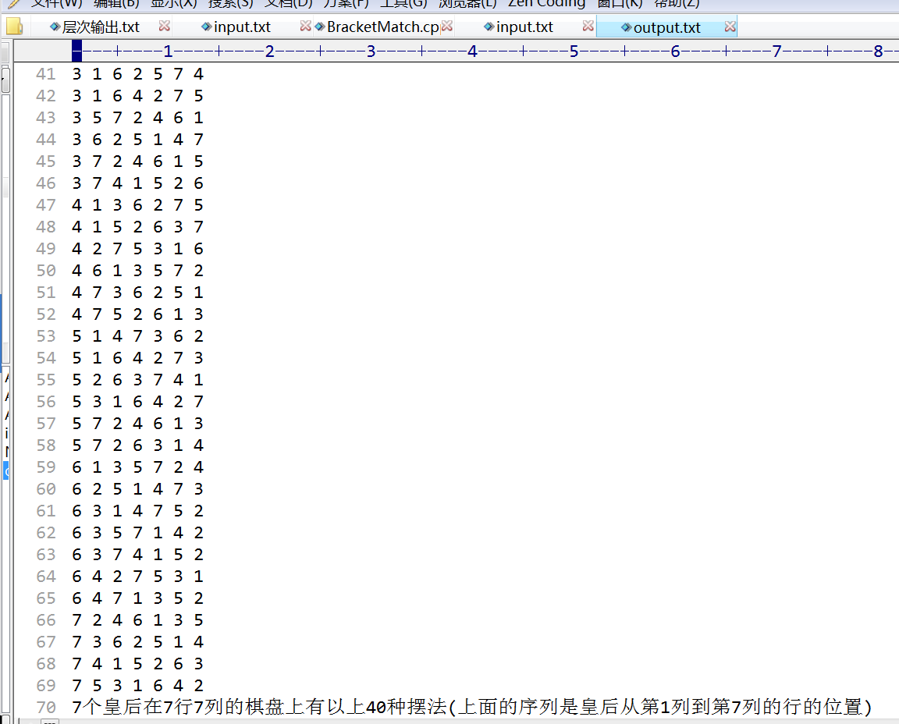
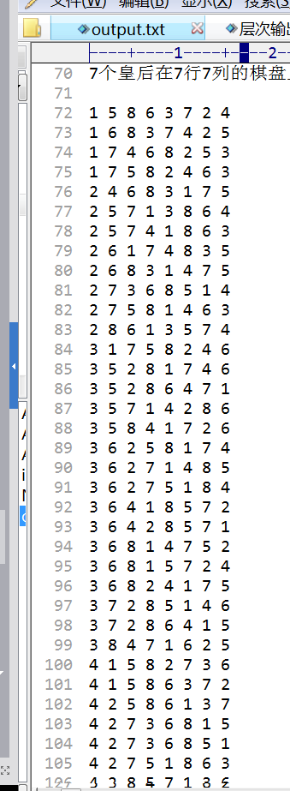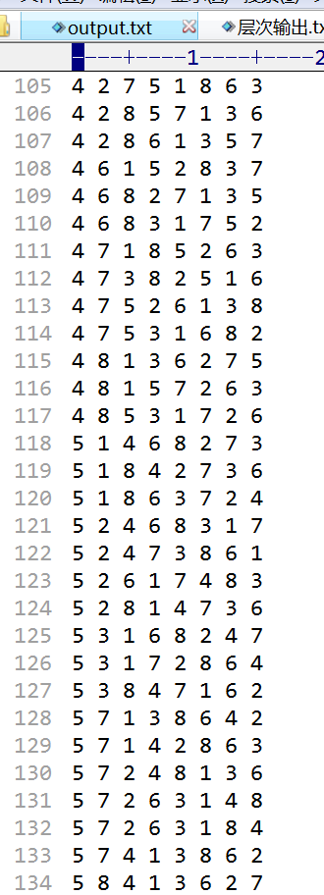
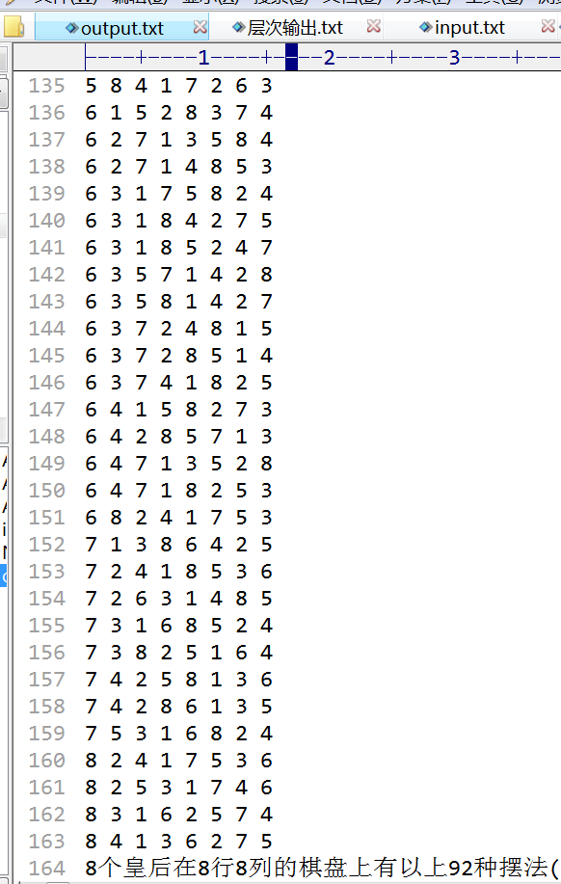
- 总结与心得：
通过对分支限界的基本思想的认识，学习到了分支限界法常以广度优先或以最小耗费（最大效益）优先的方式搜索问题的解空间树。在分支限界法中，每一
个活结点只有一次机会成为扩展结点。活结点一旦成为扩展结点，就一次性产生其所有儿子结点。在这些儿子结点中，导致不可行解或导致非最优解的儿子结点被舍弃，其余儿子结点被加入活结点表中。此后，从活结点表中取下一结点成为当前扩展结点，并重复上述结点扩展过程。这个过程一直持续到找到所需的解或活结点表为空时为止。而要掌握那么重要的算法思想，我们必须进行实验，从而进行更加深刻的理解与巩固。
通过这个实验我认识了分支限界与回溯法的不同：（1）求解目标：回溯法的求解目标是找出解空间树中满足约束条件的所有解，而分支限界法的求解目标则是找出满足约束条件的一个解，或是在满足约束条件的解中找出在某种意义下的最优解。
- 搜索方式的不同：回溯法以深度优先的方式搜索解空间树，而分支限界法则以广度优先或以最小耗费优先的方式搜索解空间树。这个实验是通过对下一列的皇后可能符合条件的位置进行试探，若存在都进队列，体现了广度优先的思想。通过对分支限界的学习，使我对算法分析有了进一步的学习和理解。

